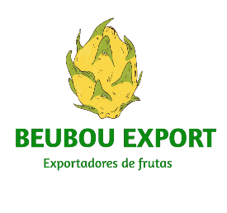
FICHA TÉCNICA
Nombre: |  | Piña | 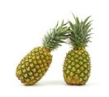
Nombre Científico: |  | Ananas Sativus
Variedad: |  | MD2
Descripciones y Usos: |  | La MD2 mantiene un tamaño casi uniforme, con una apariencia cilíndrica. Su pulpa es amarilla, compacta y fibrosa; menos propensa a la oxidación que la piña regular. Industria, Alimentacion,dietas.
Meses de Cosecha |  | Todo el año
Característica sensoriales y fisicoquímicas | Aspecto | Baya Carnosa
Característica sensoriales y fisicoquímicas | Color | Color amarillo-anaranjado intenso
Característica sensoriales y fisicoquímicas | Sabor | Agradable al paladar
Características  Fisicoquímicas | *Brix | 13-14
Características  Fisicoquímicas | Acidez cítrica. | Max 1%
 | Grados de maduracion | 1-7
Temperatura Requerida |  | 10-13®C Parcialmente Maduro/ 7-10®C Maduro
Ventilación Requerida |  | Humedad Relativa 85-90%
Tipo y Unidad de empaque |  | Cajas (bandeja)
Calibres |  | 5-7 unidades por caja
Peso por empaque |  | 12 kg/ Cajas
Cantidad por Contenedor |  | 18.800kg -19.200kg
Pallets por contenedor |  | 20
Cajas por contenedor |  | 1500 Cajas – 1600 Cajas /contenedor
Cajas/Palets |  | 75 Cajas- 80 Cajas/ Pallet
Etiquetado |  | Línea Blanca
Certificaciones requeridas para la  exportación del producto |  | GLOBALGAP - BPA
Vida Útil y condiciones de almacenamiento |  | 7-13®C a humedad relativa de 90 – 95%
Tipo y condiciones de Transporte |  | Contenedores y pallets. Al despachar la fruta debe estar entre los 7-8®C los contenedores para evitar el desarrollo de Hongo. Marítimo y Aéreo.

